Rutine: Registrere eit emne som utgår og overfør til protokoll.
Gå til student samlebilde: -> fane vurd.meld
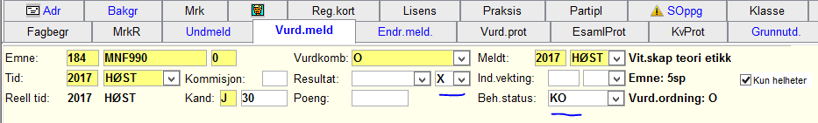

Bruk snarveien til Protokolloverføring
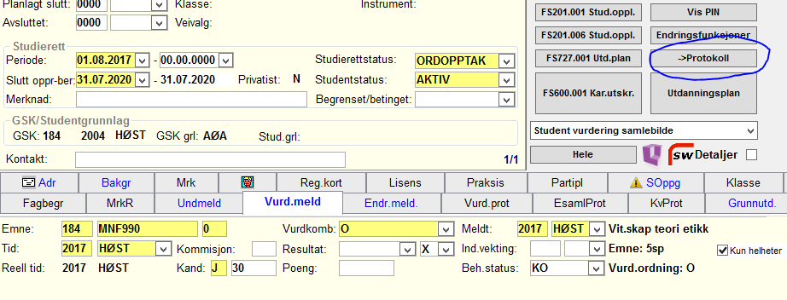
Emnet og vurderingstid kjem automatisk opp i overføringsbilde.
Ta først rapport med oppdater database Nei.
Sjekk at den riktige kandidaten kommer opp her.
Trykk deretter Ja for oppdater database. Resultatet er nå overført til protokoll.
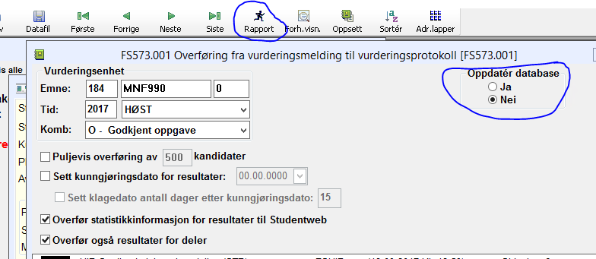
Alle eksamenskonsulenter skal har rettigheter til dette. Hvis ikke må nærmeste leder melde inn denne rettigheten i TAS. Mn/stb 2017

